QASJA NË BINAR

1.1. Kushtet e qasjes në binar

1.2. Hyrje
Qasja në Infrastrukturën hekurudhore të Republikës së Kosovës është rregulluar me Ligjin për Hekurudhat në Republikën e Kosovës Nr. 04/L – 063 të miratuar më 14.11.2011 dhe të akteve nën ligjore të mbështetura në këtë ligj dhe aktet tjera të BE-së. Ekspozeu mbi Rrjetin i INFRAKOS-it shërben si udhërrëfyes për operatorët hekurudhor të cilët paraqesin aplikimet për ndarjen e kapaciteteve të infrastrukturës.

1.3. Kushtet e përgjithshme për qasje
Menaxheri i Infrastrukturës të Hekurudhave të Kosovës ShA - INFRAKOS si administrues i infrastrukturës e lejon qasjen në infrastrukturën hekurudhore për të cilën Menaxheri i Infrastrukturës të Hekurudhave të Kosovës ShA dhe operatorët hekurudhor, lidhin kontratë për pagesat e qasjes. Kontrata për pagesat e qasjes rregullon marrëdhëniet, të drejtat, obligimet, saktëson kapacitetet e ndara, lartësinë e detyrimeve për shfrytëzimin e infrastrukturës hekurudhore dhe çështjet tjera në lidhje me garantimin e sigurisë së transportit dhe mbrojtjen e ambientit.
Menaxheri i Infrastrukturës të Hekurudhave të Kosovës ShA, lejon qasjen në infrastrukturën hekurudhore për të gjithë operatorët hekurudhor të cilët kanë licencë dhe certifikatë valide të sigurisë.

1.4. Kushtet për paraqitjen e aplikimit për kapacitetet e infrastrukturës
Aplikimin për ndarjen e kapaciteteve të infrastrukturës mund ta paraqes operatori hekurudhor i cili:
- Në kohën e paraqitjes së aplikimit është i regjistruar për kryerjen e shërbimeve të transportit hekurudhor;
- Ka të lëshuar licencën valide për ndërmarrjen hekurudhore të lëshuar nga autoriteti kompetent;
- Ka certifikatë të vlefshme të sigurisë të lëshuar nga autoriteti kompetent.

Ndërmarrjet hekurudhore gjatë paraqitjes së kërkesës për ndarjen e kapaciteteve të infrastrukturës hekurudhore duhet të respektojë afatet e përcaktuara në kapitullin 4 të Ekspozeu të Rrjetit.

1.5. Kujt i lejohet shfrytëzimi i rrjetit hekurudhor të Kosovës
Shfrytëzimin e rrjetit hekurudhor të INFRAKOS-it në Kosovë mund ta bëjnë të gjitha sipërmarrjet hekurudhore të cilat posedojnë licencën dhe certifikatën valide të sigurisë të lëshuar nga autoriteti kompetent dhe të aprovuar nga ARH-ja e Kosovës.

2.0. Infrastruktura e menaxhuar nga Infrakos-i
Informatat mbi infrastrukturën hekurudhore janë prezantuar në Ekspozeun e Rrjetit bazuar në dukuritë të cilat kanë qenë të njohura në momentin e hartimit të Ekspozeut të Rrjetit. Të gjitha ndryshimet të cilat paraqiten pas hartimit do të azhurnohen në web faqen: www.infrakos.com.

2.1. Dimensionet e rrjetit
Hekurudhat e Kosovës disponojnë me 335.079 km gjatësi ndërtimore të linjave hekurudhore një binarëshe.

2.2. Kufijtë
Republika e Kosovës disponon me një rrjet hekurudhor që menaxhohet nga INFRAKOS-i në emër të pronarit – Qeverisë së Republikës së Kosovës. Me kufij nënkuptojmë kufijtë shtetëror si dhe kufijtë me infrastrukturat e hekurudhave fqinje.

2.3. Lidhja e rrjetit hekurudhor
Rrjeti i Hekurudhave të Kosovës është i lidhur me dy shtete: Republikën e Serbisë dhe Republikën e Maqedonisë së Veriut.

Pasqyra e kalimeve kufitare:
Kalimi kufitar  kodet | Emërtimi i kalimit kufitar |  | Kalimi kufitar mes shteteve |  | Shteti fqinjë | Drejtimi
1 | 2 |  | 3 |  | 4 | 5
0 | Leshak |  | Kosovë/Serbi |  | Serbi | Në veri
0 | Hani i Elezit |  | Kosovë/Maqedonia e Veriut |  | Maqedonia e Veriut | Në jug
0 | Merdarë |  | Kosovë/Serbi |  | Serbi | Në lindje. Jashtë përdorimit

Përgjatë rrjetit hekurudhor ekziston edhe një numër i binarëve industrial, pronë e kompanive publike dhe private.

3.0. Përshkrimi i hekurudhës

3.1. Identifikimi gjeografik

3.1.1. Lloji i linjave hekurudhore

Rrjeti hekurudhor përbëhet prej linjave hekurudhore një binarëshe me një gjatësi prej 335.079 km.
Në këtë gjatësi nuk janë të përfshirë binarët e stacioneve dhe binarët industrial.
Vërejtje: Llojet e linjave hekurudhore janë paraqitur në shtojcën “kategorizimi i linjave” në Ekspozeun e Rrjetit.

3.1.2. Gjerësia e binarit
Gjerësia e binarit është 1435 mm në tërë rrjetin hekurudhor.

3.1.3. Stacionet dhe nyjet hekurudhore
Stacionet dhe nyjet hekurudhore janë:
- Emërtimi i stacioneve dhe vendeve zyrtare është përfshirë në shtojcën nr. 1.1 në Ekspozeun e Rrjetit;
- Largësia në mes të stacioneve është paraqitur në metra në shtojcën nr 1.1 në Ekspozeun e Rrjetit;
- Pasqyra e gjatësisë së trenave në varshmëri nga gjatësia e binarëve në stacione është paraqitur në shtojcën nr. 1.2 në Ekspozeun e Rrjetit.

3.2. Karakteristikat e infrastrukturës

3.2.1. Profili i lirë
Profili është hapësirë e lirë e cila mundëson kalimin e trenave. Dimensionet e profilit të lirë janë valide për hekurudha në drejtim dhe kthesë R ≥250 m. dhe dallohen me sa vijon:
- profili ngarkues me dimensione 3150/4650 mm
- profili i lirë me dimensione 4000/4800 mm. Këto dimensione duhet ruajtur gjatë mirëmbajtjes dhe ndërtimit të hekurudhave. Dimensionet dhe skemën grafike mund ta shihni në shtojcën “Profili Ngarkues” në Ekspozeun e Rrjetit.

3.2.2. Shtypja boshtore e lejuar
Limitet e masës që aplikohen në Hekurudhat e Republikës së Kosovës janë si në vijim:
- Linja hekurudhore Leshak - Fushë Kosovë - Hani i Elezit me shtypjen boshtore 22.5 ton/bosht dhe shtypjen gjatësore 7.2 ton/m.
- Linja hekurudhore Fushë Kosovë - Pejë me shtypjen boshtore 20.0 ton/bosht dhe shtypje gjatësore 6.4 ton/m.
- Linja hekurudhore Klinë - Prizren me shtypjen boshtore deri në Mirushë km 13+800 është 22.5 ton/bosht dhe shtypje gjatësore 7.2 ton/m. Kurse prej km 13+800 deri në Prizren me shtypje boshtore 18.0 ton/bosht dhe shtypje gjatësore 5.00 ton/m.
- Linja hekurudhore Fushë Kosovë-Bardhosh - Livadhi me shtypje boshtore deri në Bardhosh 22.5 ton/bosht dhe shtypje gjatësore 7.2 ton/m. Kurse prej stacionit Bardhosh - Livadhi me shtypje boshtore 16.0 ton/bosht dhe shtypje gjatësore 5.00 ton/m. Shih shtojcën nr. 1.4 në Ekspozeun e Rrjetit.

3.2.3. Pjerrtësia dhe rezistenca përkatëse
Pjerrtësitë dhe rezistencat maksimale - ekzistuese në hekurudhat e Republikës se Kosovës janë të prezantuara në: Shtojcën nr. 1.3 në Ekspozeun e Rrjetit.

3.2.4. Shpejtësitë
Shpejtësitë maksimale të lejuara në rrjetin hekurudhorë të Kosovës janë si në vijim:
- Linja hekurudhore Leshak - Mitrovicë, me shpejtësi maksimale 50 km/h.
- Linja hekurudhore Mitrovicë - Fushë Kosovë, me shpejtësi maksimale 60 km/h.
- Linja hekurudhore Fushë Kosovë - Gurëz me shpejtësi maksimale 70 km/h.
- Linja hekurudhore Gurëz – Hani i Elezit me shpejtësi maksimale 60 km/h.
- Linja hekurudhore Fushë Kosovë - Klinë me shpejtësi maksimale 60 km/h.
- Linja hekurudhore Klinë - Pejë me shpejtësi maksimale 70 km/h
- Linja hekurudhore Klinë - Prizren me shpejtësi maksimale (Klina-km 13+800 me 30 km/h dhe Km 13+800 - Xërxe 20 km/h).
- Linja hekurudhore Fushë Kosovë - Prishtinë me shpejtësi maksimale 50 km/h; dhe
- Linja hekurudhore Prishtinë - Bardhosh me 30 km/h.

4.0. Shërbimet
Me qëllim të realizimit të transportit në kapacitetet e alokuara të Infrastrukturës, ligjdhënësit Evropian i kanë definuar katër lloje të shërbimeve të cilat operatorët hekurudhor mund t’i shfrytëzojnë.
Shërbimet e ofruara nga INFRAKOS-i janë në harmoni me dispozitat e nenit 52 të Ligjit mbi Hekurudhat Nr. 04/L-063:
- qasje minimale të shërbimeve në pako;
- qasje në linjë deri te objektet (pajisjet) shërbyese dhe shfrytëzimi i tyre;
- shërbimet shtesë; dhe
- shërbimet përcjellëse.

Ligji mbi Hekurudhat e definon se të gjitha ndërmarrjet hekurudhore kanë të drejt në bazë jo diskriminuese në qasje minimale të shërbimeve në pako dhe qasje në linjë hekurudhore deri te objektet (pajisjet) shërbyese dhe shfrytëzimin e tyre. Për këtë, kërkesat e ndërmarrjeve hekurudhore mund të refuzohen vetëm atëherë nëse ekzistojnë alternativa të mundshme sipas kushteve të tregut.
INFRAKOS-i iu ofron të gjitha ndërmarrjeve hekurudhore shfrytëzimin e pakos minimale të qasjes dhe qasjen në linjë deri te objektet (pajisjet) shërbyese në mënyrë jo diskriminuese duke nënshkruar marrëveshjen për qasje.

4.1. Qasja dhe vendosja në binar industrial
INFRAKOS-i iu ofron qasjen dhe vendosjen e vagonëve në binar industrial të gjitha ndërmarrjeve hekurudhore dhe klientëve tjerë në mënyrë jo diskriminuese sipas kërkesës së tyre.

5.0. Pagesat e qasjes në rrjet

5.1. Korniza ligjore
Sipas Ligjit mbi Hekurudhat, (neni 61) Menaxheri i Infrastrukturës hekurudhore të shfrytëzimit të përbashkët – INFRAKOS, e përcakton lartësinë e pagesave për shfrytëzim të infrastrukturës sipas situatës së tregut duke u bazuar në parimet e jodiskriminimit.
Pagesat e shfrytëzimit të infrastrukturës hekurudhore duhet të paguhen nga ndërmarrjet hekurudhore për:
- pakon minimale për qasje;
- qasjen në linjë hekurudhore deri te vendet zyrtare dhe shfrytzimi i tyre;
- shërbimet shtesë; dhe
- shërbimet përcjellëse.

5.2. Parimet e përcaktimit të pagesave
Parimisht, lartësia e vlerës së pagesave për shfrytëzim të Infrastrukturës përcaktohet në bazë të shpenzimeve reale dhe ofrimit të shërbimeve të cilat janë të definuara në pikën 5.2 të Ekspozeut të Rrjetit.
Autoriteti i pagesave duhet të përcaktoj politikat e pagesave bazuar në drejtësi dhe jo diskriminim siç është cekur në Nenin 61 të Ligjit mbi Hekurudhat.
Lartësia e pagesave për shfrytëzim të Infrastrukturës definohet në varshmëri me kilometrat e realizuar të trenit, përbërjes së trenit, masës dhe shpejtësisë së trenit, shtypjes boshtore, kohëzgjatjes së shfrytëzimit të Infrastrukturës dhe sipas kërkesave të posaçme.
Lartësia e pagesave për shfrytëzim të objekteve shërbyese, caktohet në bazë të shpenzimeve të ndodhura gjatë shfrytëzimit të këtyre objekteve.
Lartësia e pagesave të shërbimeve shtesë të cilat i ofron INFRAKOS, caktohet në bazë të shpenzimeve të ndodhura gjatë ofrimit të këtyre shërbimeve.
Lartësia e pagesave për shërbime përcjellëse caktohet në bazë të kushteve të tregut.

5.3. Mënyra e llogaritjes të pagesave

5.3.1. Shërbimet e përfshira në pagesa
Në pakon minimale për qasje për shfrytëzim të traseve janë të mbuluara shpenzimet për ofrim të shërbimeve të definuara në kapitullin 5.2 të Ekspozeut të Rrjetit.
Lartësia e pagesave për shfrytëzim të Infrastrukturës përcaktohet në bazë të kilometrave të trenit të realizuar në transportin e udhëtarëve dhe të mallrave.
Pakoja minimale e shërbimeve të ofruara përfshinë të gjitha elementet e pakos minimale konform nenit 52 të Ligjit mbi Hekurudhat dhe këto janë:
- përpunimi i kërkesës për kapacitete;
- e drejta për shfrytëzimin e kapaciteteve të alokuara;
- shfrytëzimi i infrastrukturës në binarët e pranimit - përcjelljes;
- menaxhimi, rregullimi dhe kontrollimi i lëvizjes së trenave duke e përfshirë sinjalizimin, rregullativën, sistemin e përcjelljes operative, komunikimin dhe ofrimin e informatave për lëvizjen e trenave;
- mirëmbajtja e rregullt e infrastrukturës; dhe
- sigurimi i të gjitha informatave tjera të domosdoshme që përdoren ose me të cilat menaxhohet komunikacioni për kapacitetet e alokuara.

5.3.2. Mënyra e llogaritjes së pagesave
Mënyra e llogaritjes së pagesave është përcaktuar nga këto principe:
- kalkulimi i thjeshtë;
- saktësia;
- rregullshmëria; dhe
- varshmëria nga çmimi.
Fatura do të përfshinë pagesat për këto shërbime:
- shërbimet për pakon minimale për qasje;
- shërbimet e ofruara për qasje dhe për shfrytëzim të binarëve deri te objektet (pajisjet) shërbyese;
- shërbimet shtesë;
- shërbime plotësuese;
- pagesa (lëshimi i faturimit); dhe
- reklamimet.

5.3.3. Formula për kalkulim (llogaritje) të pagesave të shfrytëzimit të infrastrukturës
Formula për kalkulimin (llogaritjen) e pagesave për shfrytëzimin e infrastrukturës për trena të udhëtarëve dhe mallrave është si vijon:
Ç = {( Lk * Pk) + ( Lt * Pt)} * C * K * F
Ç - Pagesa e shfrytëzuesit për trasenë e alokuar të trenit në njësi monetare €
Lk - Sasia e tren kilometrave të realizuara në linjat hekurudhore kryesore
Lt - Sasia e tren kilometrave të realizuara në linja tjera hekurudhore
Pk - Koeficienti për operimin në linjën kryesore hekurudhore
Pt - Koeficienti për operimin në linjat tjera hekurudhore
C - Çmimi i tarifës bazë në njësi monetare për tren/km
K - Koeficienti për llojin e trenave
F - Faktori që varet nga lloji i kërkesës për trasenë e trenit, trase e rregullt apo trase ad hok.
Pagesat për shfrytëzimin e rrjetit llogariten veçmas për çdo lëvizje të trenave ose për trena të veçantë.

5.3.4. Koeficientet dhe vlerat e tyre
Përdorimi i koeficientit – P
- Linjat kryesore (linja e 10 dhe 7 hekurudhore) : koeficienti 1;
- Linjat tjera hekurudhore : koeficienti 0,5.

Linja hekurudhore | Kategoria e linjës | Koeficientet (P)
Fushë Kosovë – Hani i Elezit (Kufiri) | Linja kryesore | 1.00
Fushë Kosovë – Leshak (kufiri) | Linja kryesore | 1.00
Fushë Kosovë – Prishtinë | Linja kryesore | 1.00
Fushë Kosovë – Pejë | Linjat tjera | 0.5
Klinë – Xërxe | Linjat tjera | 0.5
Bardh - Medvec (Ferronikel) | Linjat tjera | 0.5

Koeficienti i llojit të trenave “K”
Lloji i trenit | Koeficientet (K)
Trenat e mallrave (më shumë se 1500 ton bruto) | 1.20
Trenat e mallrave (i ngarkuar me vagonë me masë më të madhe se 30 t ) | 1.00
Trenat e mallrave të zbrazët (më pak se 30 t) | 0.50
Trenat e udhëtarëve me garniturë klasike | 0.50
Trenat e udhëtarëve me garniturë motorike | 0.30
Trenat vetëm lokomotivë | 0.20

Koeficienti i lidhur me kërkesën e operatorëve hekurudhor “F”
- Për trasetë e alokuara të trenit të cilat janë kërkuar para fuqizimit të orarit çmimi është 1.00 €;
- Për trasetë e alokuara të trenit të cilat kërkohen ad hoc: çmimi është 1.10 €; dhe
- Për trasetë e alokuara për të cilat kërkohet orar i posaçëm çmimi është 1.20 €.

5.3.5. Pakoja minimale për qasje
Për momentin tarifa për pakon minimale për qasje për trase për tren kilometër C_{tkm} është e bazuar në shpenzimet reale që janë kalkuluar dhe paraqitur nga Menaxheri i Infrastrukturës.
Çmimi që është propozuar me qëllim të harmonizimit të pagesave për qasje është C_{tkm} = 4.226 € / trenkm pa e përfshirë TVSH-në.

5.3.6. Ndryshimet e tarifave
MI analizon hollësisht gjendjen e tregut në sektorin e transportit dhe sektorët tjerë ekonomik në mënyrë që të ofroj tarifa të drejtuara drejt tregut të cilat përkrahin shfrytëzimin e hekurudhës si mënyrë e transportit.

Vërejtje: Të gjitha detajet janë të paraqitura në Ekspozeun e Rrjetit i cili është i publikuar në web faqen e Infrakos Sh.A.
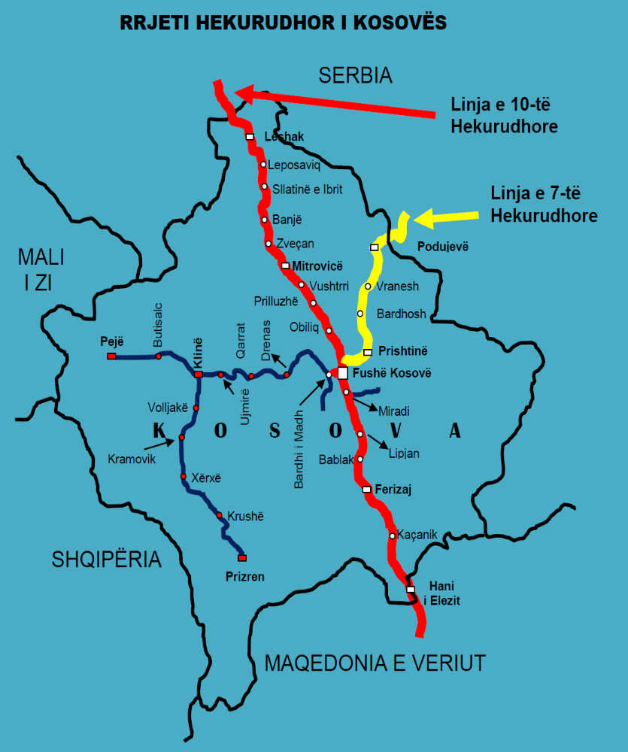
Harta e rrjetit të hekurudhave të Republikës së Kosovës

